Modul | Wie wird das Wetter?
Vorbereitung |  | Tagesaktuelle Wetterkarte für M 2
Materialien für die Lehrkraft |  | Wetter-Memory (M 1)  Wetterkarte (M 2)  Textlupe (M 3)

Lernsituation
Ihr Freund Sajad schickt Ihnen eine Fotonachricht …
[Foto: leere Reisetasche]

Ihr Freund Sajad besucht Sie kommendes Wochenende.
Sie bekommen eine Kurznachricht von Sajad…

Hey,
ich packe gerade meine Tasche.
Ich weiß nicht, was ich einpacken soll. 
Wie ist das Wetter bei euch am Wochenende?
Hilf mir bitte!
Viele Grüße aus Hamburg
Sajad

Phasen | Unterrichtsverlaufsplanung
orientieren  informieren | Lernsituation: Foto und Kurznachricht  Wörterwolke: Wetter  Die Schülerinnen und Schüler erstellen im Team Wörterwolken zum Begriff Wetter.  Memory: Wetter (M 1)  Die Schülerinnen und Schüler spielen zu zweit ein Wetter-Memory, dabei üben sie die Silbentrennung ein.  Individuelle Wörterliste
planen  durchführen | Wetterkarte (M 2)  Die Schülerinnen und Schüler lesen und besprechen im Team die tagesaktuelle Wetterkarte. Sie verfassen einfache Notizen.  Grammatik: Aussagesätze  Die Schülerinnen und Schüler wiederholen das Formulieren von Aussagesätzen.
präsentieren dokumentieren | Meine Antwort an Sajad. So ist das Wetter am Wochenende …  Die Schülerinnen und Schüler formulieren eine Antwortnachricht an Sajad.
bewerten reflektieren | Textlupe (M 3)  Die Schülerinnen und Schüler bewerten gegenseitig die ausformulierten Antworten bezüglich Sprache und Inhalt.  Optimieren  Die Schülerinnen und Schüler optimieren ihre Antwort auf Basis des erhaltenen Feedbacks.

Modul | Wie wird das Wetter?
Materialien für die Lehrkraft

M 1 (Wetter-Memory)

Welches Bild passt zu welchem Symbol?
Spielen Sie das Wetter-Memory (M 1)
Tipp: Gehen Sie so vor:
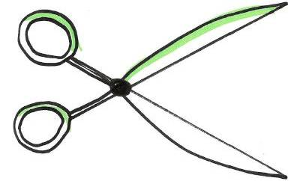
-  Lesen Sie die Bedeutung der Wettersymbole.
- Schneiden Sie die Kärtchen aus.
- Gehen Sie zu zweit zusammen.
- Mischen Sie die Kärtchen und legen Sie diese verdeckt auf den Tisch.
- Suchen Sie passende Paare.
- Klatschen Sie die Silben der Wörter.

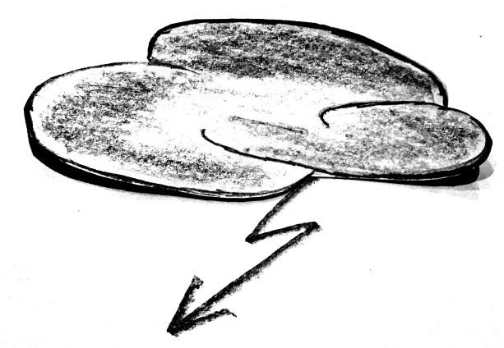 |  | die Sonne  die Son – ne
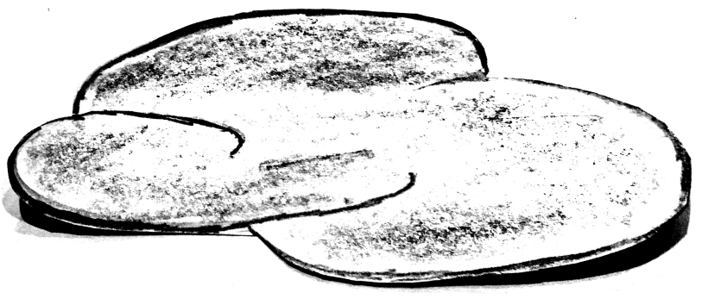 |  | sonnig  son – nig
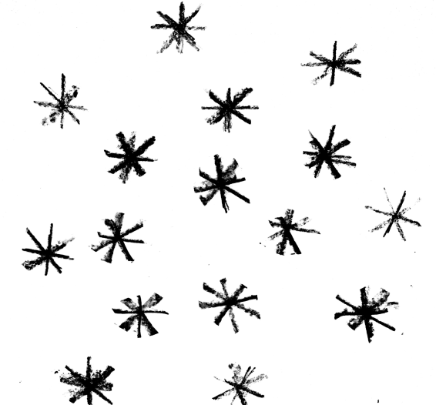 |  | das Gewitter  das Ge – wit – ter
 |  | der Schnee  der Schnee
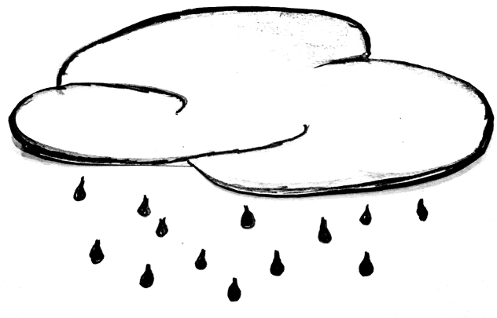 |  | bedeckt  be – deckt
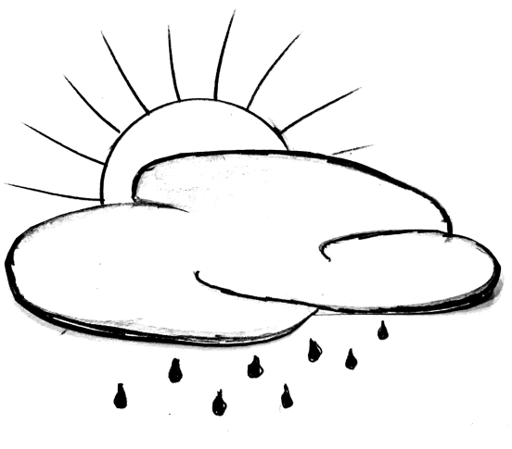 |  | heiter  hei – ter
 |  | der Schauer  der Schau – er
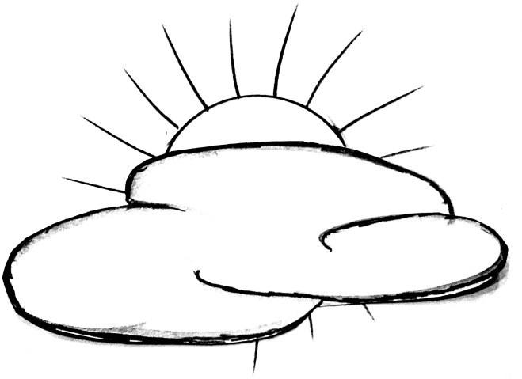  10 | der Regen  der Re – gen
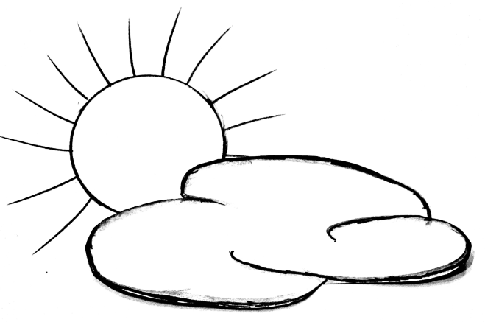 | wolkig  wol – kig
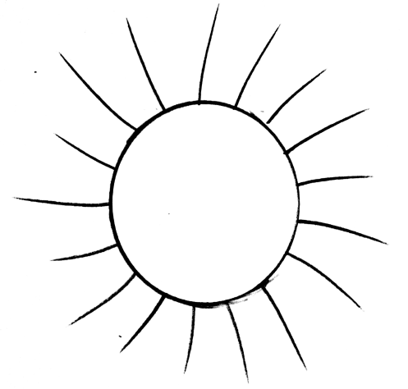 | der Nebel  der Ne – bel

M 2 (Wetterkarte)

Wie wird das Wetter?
-  Schauen Sie die Wetterkarte an. (M 2)
- 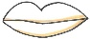 Besprechen Sie die Bedeutung der Symbole im Team.
-  Machen Sie sich Notizen.
Tipp: Diese Satzbausteine helfen Ihnen.
Es ist … / In … ist es … / In … es.
Beispiele: Es ist warm in München.
In Berlin ist es wolkig.
In Hamburg schneit es.

Fügen Sie hier eine tagesaktuelle Wetterkarte ein.

M 3 (Textlupe)
Textlupe
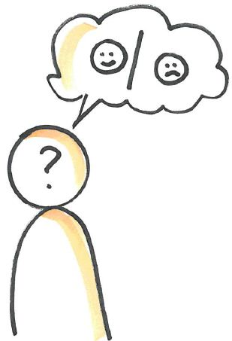Bewerten Sie sich gegenseitig. (M 3)
- Tauschen Sie die Kurznachricht mit Ihrem Lernpartner aus.
- Bewerten Sie die Kurznachricht Ihres Lernpartners.
- Geben Sie Ihrem Lernpartner Feedback.
- Verbessern Sie zusammen Ihre Antwort an Sajad.
 Kreuzen Sie an.

Sprache

Inhalt

Tipp: Diese Satzbausteine helfen Ihnen beim Feedbackgeben.
Das hast du gut macht …
Das hat mir gefallen …
Besonders gut fand ich …
Mir ist aufgefallen, dass …
Beim nächsten Mal achte auf …

